西城教育研修学院2018--2019学年度第二学期
小学第9周研修活动安排
（2018年4月22日—2018年4月26日）

小学数学2018新教师（第二学段）全区研修活动
（课程编号：601390）

活动时间：2019年4月24日（三）下午1：30
活动地点：西城区教育研修学院北楼103教室（西城区新街口东新开胡同67号）
活动主题：教学设计及实施的能力的提升
活动内容：
1.四节微格课展示
2.交流、研讨
3.活动总结

请老师们安排好学校工作，按时参加活动。请带加盖校章的通知入校。
备注：向通州开放教研，受场地限制，允许前来人数不超过5 人。

小学数学“提高小学数学新入职教师（第一学段）
教学设计及实施的能力”学科课程
（课程编号：601411）
全区研修活动

活动时间：2019年4月24日（三）下午1：30
活动地点：北京第一实验小学虎坊桥校区（西城区梁家园胡同5号）
活动主题：从教学环节的实施看教学目标制定的精准程度
活动内容：
1.四节微格课展示
2.交流、研讨
3.活动总结
请老师们安排好学校工作，按时参加活动。请带加盖校章的通知入校。

小学六年级数学全区研修活动

【活动时间】 2019年4月17日（周三）下午14:00
【活动地点】 北京小学本校(五楼阶梯教室)
【活动内容】 1.基于小初衔接的课堂教学研究
研究课《变化的量》 授课教师：北京小学 张立东老师
2.基于小初衔接的微讲座
“图形与几何”部分小初衔接——把握整体 关注差异 有效衔接
主讲人：六十六中 张冠洁主任
【注意事项】
1.请各校六年级数学教师准时参加活动，配合学校各项管理安排，提前到达听课会场，及时签到，并于活动后及时进行网上反馈评价。由于学校环境所限，不能停车，建议老师们乘坐公共交通工具或骑车。
2.打印加盖学校公章的活动通知或手机拍照通知，进校门出示。

北京小学本校地址：西城区槐柏树街9号
乘车路线1：地跌2号线长椿街站西南口，往南约走400米再往西约走200米。
乘车路线2：乘88路或10路，槐柏树街下车，然后往北10米再往西约走200米。

附件位置：
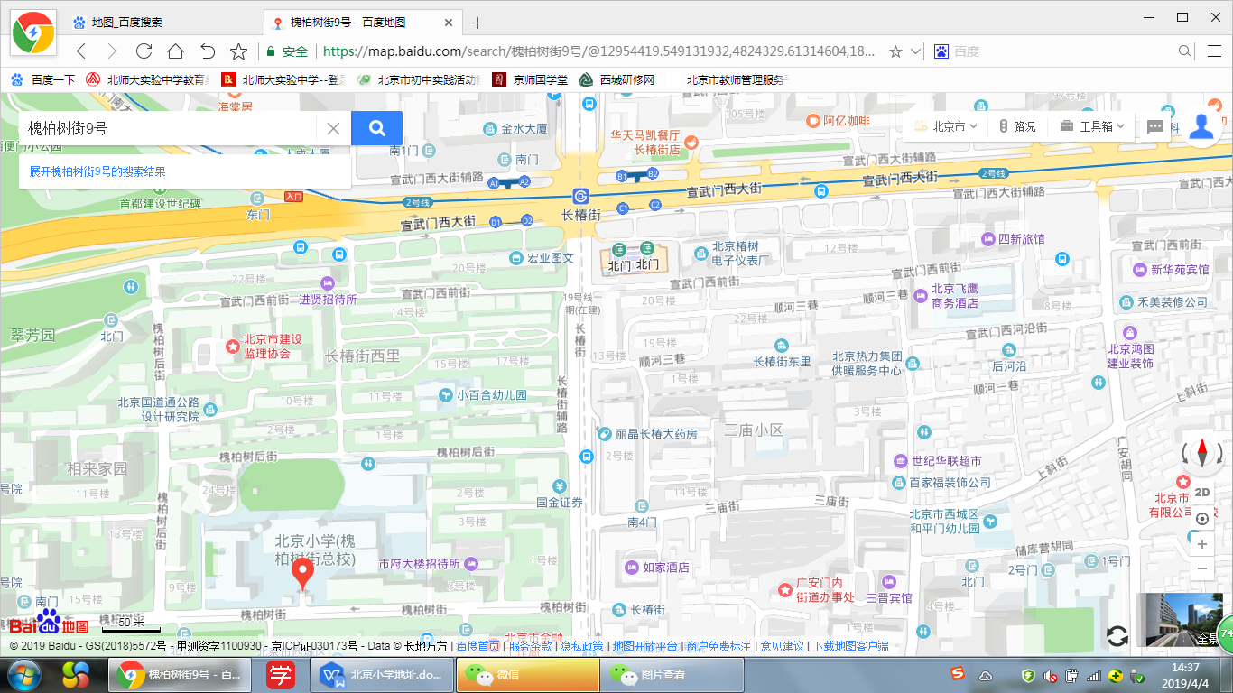

小学数学学科课程（抽象）研修活动
时间：2019年4月24日（三）13：30
地点：北京第二实验小学新文化街校区礼堂（新文化街111号）

主题：小学数学教学中儿童建立“数学抽象”的研究（三）

内容：1.研 究 课 《长方形、正方形面积的计算》（三年级）

执教教师：北京第一实验小学 肖京璟

2.研 究 课 《图形的运动（三）旋转》（五年级）

执教教师：北京师范大学京师附小 胡林
由于参加教师人数较多，为确保安全、有序进行，将分组签到，分组情况如下：
签到桌号 | 学校 | 备注
1 | 自忠小学、顺城街第一小、十三中附小、什刹海小学、黄城根小学、西什库小学、厂桥小学、雷锋小学、五路通小学、育翔小学
2 | 三帆中学附小、西师附小、实验二小玉桃园分校、志成小学、京师附小、宏庙小学、华嘉小学、西单小学、奋斗小学
3 | 实验二小、实验二小涭水河分校、三里河三小、中古友谊小学、复兴门外第一小学、育民小学、  实验二小白云路分校、阜成门外第一小学
4 | 展览路第一小学、建筑大学附属小学、西外附小、进步小学、亚太实验学校、一实验前门分校、新世纪实验、香厂路小学、第一实验小学、陶然亭小学、八中附小、北京小学广内分校、康乐里小学、
5 | 北京小学、回民小学、登莱小学、白纸坊小学、西城实验、十五中附小、宣师一附小、三义里小学、实验二小广外分校、北京小学天宁寺分校、北京小学红山分校、育才学校

请申报此学科课程（抽象）的老师携带加盖校章的通知入校，并到相应桌号进行签到。

备注：向通州开放教研，受场地限制，允许前来人数不超过5人。

西城区小学语文新任教师研修活动

一、时间：2019年4月25日（周四）下午2：00
二、地点：
西城区教育研修学院（西城区东新开胡同67号）南楼会议室或北楼教室
西城区志成小学三楼礼堂
三、分组:
1组（13位教师）西城区教育研修学院北楼303教室
2组（13位教师）西城区教育研修学院北楼309教室
3组（13位教师）西城区教育研修学院北楼311教室
4组（13位教师）西城区教育研修学院北楼411教室
5组（13位教师）西城区教育研修学院南楼四楼会议室
6组（14位教师）西城区志成小学三楼礼堂
四、主讲人及内容：
（一）各小学语文新任教师进行说课、微格教学汇报。
（二）各小学语文新任教师现场即兴互动交流。
五、完成“三个一”：4月25日下午交
（一）完成“出师课”，上交一张“出师课”光盘。
（二）撰写一份“教学设计”纸质文本（表格样式）。
（三）进行一次现场说课和微格教学技能的阶段交流。
六、温馨提示：
（一）新任教师执此通知加盖校章，准时参加活动。
（二）因学校紧邻马路且周边停车难，请尽量乘公共交通工具前往。
（三）向通州开放教研，受场地限制，允许前来人数不超过5人。

小学科学青年教师专业发展课程研修活动
活动主题：课堂教学及分析2
活动时间：2019年4月26日（周五）下午1:30
活动地点：自忠小学 南校区（府右街丙27号院）
活动内容：
一、研究课
1.刘剑頴 二年级下册 《天气早知道》（自忠小学）
2.周 易 三年级下册 《水结冰了》（北京小学广内分校）
二、研讨交流

提示：请报名本课程的老师携带此通知准时参加活动。

小学英语五年级研修活动

活动主题：主题单元教学设计
活动时间：2019年4月25日（周四）下午1：30-4:00
活动地点：北京第二实验小学新电教室 （地址：西城区新文化街111号）
活动内容：新标准五下 LIBRARY (实验二小 马捷)
第1课时：A Library Visit (Library facilities & services)
第2课时：How to Borrow Books (Borrowing procedures)
备注：
1. 请五年级所有任课教师（包括教北京版的教师）按时参加本次活动；
2. 为安全起见，请参加活动的老师带电子版或纸质版通知；
3. 由于学校没有地方停车，建议教师乘坐公共交通工具前往；
4. 活动结束后请登陆研修网及时评价。

小学美术教师培养学生解决实际问题，
发展关键能力的策略研究
活动主题： | 小学美术教师培养学生解决实际问题，发展关键能力的策略研究 | 活动形式： | 面授学习
活动日期： | 2019-04-24 14:00
活动地点： | 跨校组组长所在校
主持人： | 跨校组组长
主讲人： | 跨校组组长 高级教师 组长所在校
主题： | 跨校组活动：围绕学科主题进行研究课
注：1.请老师们携带加盖校章的通知入校活动
2.活动地点以组长通知为准

小学道德与法治、品德与社会研修活动
研修活动主题：小学道德与法治、品德与社会学科教材衔接实践研究
研修活动时间：2019年4月24日（星期三）上午8：30
研修活动地点：西城区实验小学(北京市西城区白纸坊街道南菜园街35号) 二楼报告厅
研修活动内容：
1.教学实践：新课程研究课
道德与法治课三年级下册 《诚实与说谎》
执教教师：西城区实验小学 杨立玲老师
2.研究课说、讲、评活动。
备注：
1.学校详细地址: 北京市西城区白纸坊街道南菜园街35号西城区实验小学二楼报告厅
2.请1-6年级道德与法治、品德与社会教师全员参与，务必打印携带此通知进校、听课本、相关教材教参，准时参加研修活动。

新教材使用与书法教师专业素养发展研究——六年级（下）
活动主题： | 甲骨拾趣 入境清凉 ——甲骨文书法文化体验活动 | 活动形式： | 面授学习
活动日期： | 2019-04-24 13:30
活动地点： | 156中学书法教室
主持人： | 金梅
主讲人： | 李争艳 高级教师 156中学
主题： | 探寻文字童年之趣，感悟书法童年之美。——甲骨文识认和扇面书写体验活动

小学信息技术研修活动
2019年4月25日星期四上午8：50上课，在西城区康乐里小学4楼计算机教室进行第1和第3组小学信息技术教师研修活动，具体内容安排如下：
研修活动时间：2019年4月25日星期四上午8：50上课
请提前8分钟进入计算机教室，不要迟到。
研修活动地点：西城区康乐里小学4楼计算机教室
研修活动内容：专题研究课——图形化编程（京版教材 Scratch编程）
- 观摩一节现场课：授课教师 康乐里小学 闻迪
- 课后研讨：围绕本课教学内容展开研讨。

研修活动负责：中古小学-王晶晶老师
研修活动人员：1组和3组信息技术教师参加
备注说明：请凭借此打印通知单进入学校，从研修网下载听课教学设计。

小学劳技教研活动
时间：2019年4月26日（周五）下午1：4 0
地点：西城区教育研修学院教学楼103教室
内容：讲座-技能培训
1.点滴分享（李小莉西城区华嘉小学）
2.讲座：钩织与钩织教学（韩平西城区教育研修学院）
参加人：请各校专、兼职劳技课教师参加
备注：请老师们自带钩织和配套的线。

小学美术学科教师有效利用教学生成性资源的研究（二）
活动主题： | 小学美术学科教师有效利用教学生成性资源的研究（二） | 活动形式： | 混合式学习
活动日期： | 2019-04-24 14:00
活动地点： | 校际组组长所在校
主持人： | 校际组组长
主讲人： | 校际组组长 高级教师 校际组组长所在校
主题： | 校际组活动  1.组内研究课或研究微课录制内容及方法  2.梳理区课题相关研究内容，如案例、生成性资源材料（图片、视频、教具等）  3.关注研修网协作组发布的论文评选和微课评选的相关通知，并做准备。

小学音乐新教师提升作品分析和弹唱能力的研修实践
（面向1-3年新教师）
活动主题： | 钢琴弹唱讲座 | 活动行式： | 面授学习
活动日期： | 2019-04-24 13:30
活动地点： | 西城区康乐里小学 （储库营胡同2号）
主持人： | 刁净淳
主讲人： | 杜妍 一级教师 北京师范大学亚太实验学校
主题： | 开展钢琴弹唱专题讲座。

备注：
- 校园内无停车位，请老师们绿色出行。
- 请凭此通知进入校园。

西城区小学数学学科课程—小学生数学运算能力贯通培养
研修活动
活动时间：2019年4月24日（三）下午1：30—3:30
活动形式：网络研修
活动内容：运算能力与小学数学教学
（1）专题发言《走近运算能力》 西城教育研修学院 刘克臣
（2）专题发言《谈谈转化思想在小学数学运算学习中的应用》
登莱小学 张亦宁
（3）研究探索《数的运算领域中几何直观能力的评价》
黄城根小学 王健伟
参加人员：申报“小学生数学运算能力贯通培养”课程的数学老师
活动说明：
1.本次活动通过西城教育研修网进行，具体参加活动流程如下：
第一步：进入研修网首页，点击：视频案例。
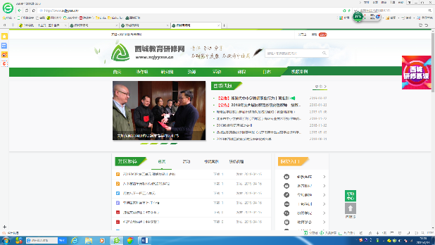
视频案例

第二步：进入视频案例首页后，依次选中“学科—数学”、“学段—小学”、“年级—其它”。
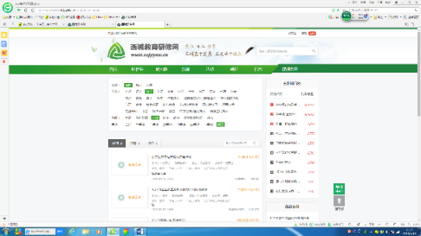
数学
小学
其它

第三步：点击进入视频案例“小学生数学运算能力贯通培养”
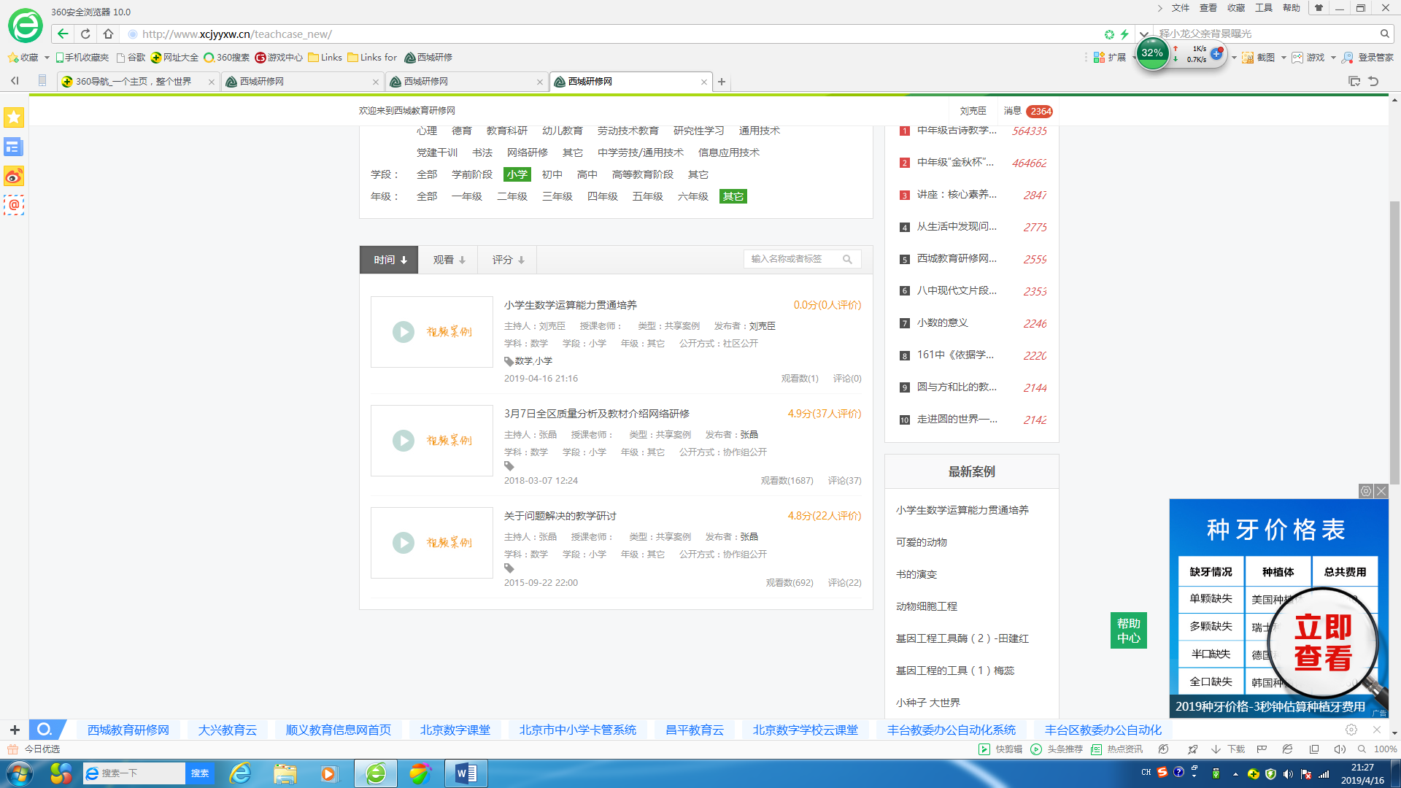
视频案例
小学生数学运算能力贯通培养
第四步：进入视频案例学习，进行评价。
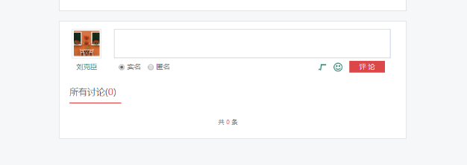
在该区域内留言、讨论！

提示：网络研修主要依据评论或讨论作为考勤依据，因此凡是参与活动老师一定积极参与讨论！
2.请报名该课程的老师专时专用，认真学习！

